

|  |  |
| --- | --- |
| **دارو پخش** | **مستندات سیستم مکانیزه انبار** |

1 سیستم انبارداری انیاک 1

2 طراحی بانک اطلاعاتی و مشخصات جداول آنها 1

2.1 شناخت موجوديتها 1

2.2 پياده سازی جداول در SQL Server 2

2.2.1 جدول کالا (Products) 3

2.2.2 جدول انبار (Depot) 3

2.2.3 جدول کاربر (User_T) 3

2.2.4 جدول رسید (Receipts) 4

2.2.5 جدول جانمایی (GoodsLocation) 5

2.2.6 جدول حواله (Order) 5

2.2.7 جدول بسته بندی (ProductsPacking) 7

2.2.8 جدول سلولهای انبار (Depot_Cells) 7

2.2.9 جدول راهروهای انبار (Depot_Rack) 8

2.2.10 جدول مناطق انبار (Depot_Zone) 8

2.2.11 جدول کاربران هند هلد (User_HH) 8

2.2.12 جدول دسترسی کاربران (UserForms_T) 9

2.2.13 جدول نوع دسترسی کاربران (UserRight_T) 9

2.2.14 جدول برچسبهای رسید (ReceiptLabels) 9

2.2.15 جدول سریال بسته (SerialPack) 10

2.2.16 جدول سریال کارتن (SerialCarton) 11

2.2.17 جدول سریال پالت (SerialPallet) 12

2.2.18 جدول هماهنگسازی اطلاعات رسید با ستاد (ReceiptSync) 12

2.2.19 جدول جانمایی حواله (OrderLocations) 13

2.2.20 جدول انبارگردانی (DepotCheck) 13

2.2.21 جدول جانمایی انبارگردانی (DepotCheckLocation) 14

2.2.22 جدول عنوان انبارگردانی (DepotCheckTitle) 15

2.3 نمودار ERD 16

2.4 دیاگرام بانک اطلاعاتی 17

3 راهنمای نصب نرم افزار لیبلینگ داروپخش 23

# سیستم انبارداری انیاک

بخش های مختلف سیستم انبارداری عبارتند از:

1. مشاهده و به روز رسانی انبارها، افزودن، حذف و یا ویرایش منطقه و راهرو
2. مشاهده و به روز رسانی لیست کالاها
3. تکمیل بسته بندی بر اساس نوع بسته بندی انبار و تعیین نوع چاپ (سریالی جهت داروهای خاص و یا معمولی)
4. افزودن و یا حذف کاربران سیستمی و تعیین سطح دسترسی جدید و یا حذف دسترسی برای کاربران سیستمی
5. افزودن، حذف و یا ویرایش کاربران هند هلد و تعیین منطقه فعالیت کاربران هند هلد
6. چاپ برچسب قفسه ها به صورت ردیف، طبقه و یا قفسه
7. دریافت رسید از وب سرویس داروپخش، ثبت آن در سیستم انیاک و آماده سازی برای چاپ برچسب
8. مشاهده لیست برچسب های چاپ شده و چاپ مجدد آنها در صورت لزوم
9. مشاهده رسیدهای تکمیل شده
10. دریافت حواله از وب سرویس داروپخش، ثبت آن در سیستم انیاک، تخصیص کاربر هندهلد جهت جمع آوری و چاپ برگه جمع­آوری
11. مشاهده جانمایی کالاها
12. مشاهده وضعیت قفسه­های انبار
13. انبارگردانی، تعیین محدوده انبارگردانی، عنوان انبارگردانی و اختصاص برگه انبارگردانی به کاربر هند هلد
14. انجام تنظیمات اتصال به انبار، داروپخش، انیاک و تنظیم گزارشات

# طراحی بانک اطلاعاتی و مشخصات جداول آنها

1. شناخت موجودیت ها
2. پیاده سازی جداول در SQL Server
3. ارتباط بین جداول و دیاگرام ERD

## شناخت موجوديت­ها

موجودیت­هایی که در یک سیستم انبارداری وجود دارند عبارتند از :

* کالا
* رسید
* حواله
* کاربر

## پياده سازی جداول در SQL Server

برای پیاده سازی جداول در یک بانک اطلاعاتی می­بایست جداول و فیلدهای هر جدول و نیز نوع هر فیلد مشخص گردد.

جداول موجود در سیستم انبارداری عبارتند از :

1. جدول کالا (Products)
2. جدول انبار (Depot)
3. جدول کاربر (User_T)
4. جدول رسید (Receipts)
5. جدول جانمایی (GoodsLocation)
6. جدول حواله (Order)

بعد از مشخص شدن جداول اصلی می­بایست برای نرمال­سازی بانک اطلاعاتی دو جدول دیگر نیز به بانک اضافه گردد .

1. جدول بسته بندی (ProductsPacking)
2. جدول سلول های انبار (Depot_Cells)
3. جدول راهرو های انبار (Depot_Rack)
4. جدول مناطق انبار (Depot_Zone)
5. جدول کاربران هند هلد (User_HH)
6. جدول دسترسی کاربران (UserForms_T)
7. جدول نوع دسترسی کاربران (UserRight_T)
8. جدول برچسب های رسید (ReceiptLabels)
9. جدول سریال بسته (SerialPack)
10. جدول سریال کارتن (SerialCarton)
11. جدول سریال پالت (SerialPallet)
12. جدول هماهنگ اطلاعات رسید با ستاد (ReceiptSync)
13. جدول جانمایی حواله (OrderLocations)
14. جدول انبارگردانی (DepotCheck)
15. جدول جانمایی انبارگردانی (DepotCheckLocation)
16. جدول عنوان انبارگردانی (DepotCheckTitle)

بنابراین در نهایت 22 جدول خواهیم داشت که فیلد های هر جدول به شرح زیر می باشد :

### جدول کالا (Products)

فیلد های این جدول عبارتند از :

(کلید اصلی/ Primary Key) ID

PCode

PName

SupplierCode

Supplier

Description

Deleted

Edited

InsertDate

ModifiedDate

### جدول انبار (Depot)

فیلدهای این جدول عبارتند از :

(کلید اصلی/ Primary Key) ID

Code

MarkazPakhshID

Depot

IdentityChr

Deleted

### جدول کاربر (User_T)

(کلید اصلی/ Primary Key) ID

UserName

UserPass

Active

### جدول رسید (Receipts)

(کلید اصلی/ Primary Key) ID

ReceiptNo

PCode

PName

BatchNo

Supplier

ExpDate

SaveDate

SaveUser

SumScanCount

Count

PackCap

PackCount

PackScanCount

CartonCap

CartonCount

CartonScanCount

PalletCap

PalletCount

PalletScanCount

ScanDate

ScanTime

HHUser

DocClose

HHID

### جدول جانمایی (GoodsLocation)

(کلید اصلی/ Primary Key) ID

Bin

Barcode

PCode

BatchNo

PalletCount

CartonCount

PackCount

Count

InsertDate

InsertUser

### جدول حواله (Order)

(کلید اصلی/ Primary Key) ID

(کلید اصلی/ Primary Key) OrderNo

(کلید اصلی/ Primary Key) MarkazPakhsh

(کلید اصلی/ Primary Key) PCode

PName

(کلید اصلی/ Primary Key) BatchNo

Supplier

SupplierCode

ExpDate

TarikhForm

ccPerfixPacking

Count

HHUser

HHID

SumScanCount

PackCap

CartonCap

PalletCap

PackCount

CartonCount

PalletCount

CartonScanCount

PalletScanCount

ScanDate

ScanTime

DocClose

Zone

Description

### جدول بسته بندی (ProductsPacking)

(کلید اصلی/ Primary Key) ID

(کلید اصلی/ Primary Key) PCode

ItemInPack

ItemInPackSale

PackInCarton

CartonInPallet

PrnPack

PrnCarton

PrnPallet

Deleted

InsertDate

IsSerial

### جدول سلول­های انبار (Depot_Cells)

(کلید اصلی/ Primary Key) ID

(کلید اصلی/ Primary Key) Depot_ID

Depot

(کلید اصلی/ Primary Key) Zone_ID

Zone

(کلید اصلی/ Primary Key) Rack_ID

Rack

RowNo

ColumnNo

Barcode

Usable

### جدول راهروهای انبار (Depot_Rack)

(کلید اصلی/ Primary Key) ID

Depot_ID

Depot_Zone_ID

Rack

Rack_Row

Rack_Column

Deleted

### جدول مناطق انبار (Depot_Zone)

(کلید اصلی/ Primary Key) ID

Depot_ID

Zone

Deleted

### جدول کاربران هند هلد (User_HH)

(کلید اصلی/ Primary Key) ID

Depot_Zone

Name

Family

UserName

UserPass

Active

### جدول دسترسی کاربران (UserForms_T)

(کلید اصلی/ Primary Key) ID

Name

TagName

### جدول نوع دسترسی کاربران (UserRight_T)

(کلید اصلی/ Primary Key) ID

UserID

FormID

CanView

CanEdit

CanReport

### جدول برچسب­های رسید (ReceiptLabels)

(کلید اصلی/ Primary Key) ID

ReceiptNo

PCode

PName

BatchNo

Supplier

SupplierCode

ExpDate

PrintDate

PrintUser

BarcodePack

BarcodeCarton

BarcodePallet

CartonTotalCount

CartonPrintCount

PackTotalCount

PackPrintCount

PalletTotalCount

PalletPrintCount

PackCap

CartonCap

PalletCap

Count

### جدول سریال بسته (SerialPack)

(کلید اصلی/ Primary Key) ID

PCode

BatchNo

Serial

Barcode

UserName

CreateDate

Qty

Printed

ReceiptNo

ReceiptDate

OrderNo

OrderDate

### جدول سریال کارتن (SerialCarton)

(کلید اصلی/ Primary Key) ID

PCode

BatchNo

Serial

Barcode

UserName

CreateDate

Qty

Printed

ReceiptNo

ReceiptDate

OrderNo

OrderDate

### جدول سریال پالت (SerialPallet)

(کلید اصلی/ Primary Key) ID

PCode

BatchNo

Serial

Barcode

UserName

CreateDate

Qty

Printed

ReceiptNo

ReceiptDate

OrderNo

OrderDate

### جدول هماهنگ­سازی اطلاعات رسید با ستاد (ReceiptSync)

(کلید اصلی/ Primary Key) ID

(کلید اصلی/ Primary Key) Receipt_ID

(کلید اصلی/ Primary Key) ReceiptNo

(کلید اصلی/ Primary Key) PCode

(کلید اصلی/ Primary Key) BatchNo

SyncToDP

SyncDate

### جدول جانمایی حواله (OrderLocations)

(کلید اصلی/ Primary Key) ID

(کلید اصلی/ Primary Key) OrderNo

(کلید اصلی/ Primary Key) Bin

(کلید اصلی/ Primary Key) Barcode

(کلید اصلی/ Primary Key) PCode

(کلید اصلی/ Primary Key) BatchNo

PackCap

CartonCap

PalletCap

PackCount

PackScanCount

CartonCount

CartonScanCount

PalletCount

PalletScanCount

Count

### جدول انبارگردانی (DepotCheck)

(کلید اصلی/ Primary Key) ID

(کلید اصلی/ Primary Key) CheckNo

Title

ChackDate

Depot_ID

Depot

Zone_ID

Zone

Rack_ID

Rack

HHUser

HHID

### جدول جانمایی انبارگردانی (DepotCheckLocation)

(کلید اصلی/ Primary Key) ID

(کلید اصلی/ Primary Key) DepotCheck_ID

(کلید اصلی/ Primary Key) CheckNo

Title

Bin

Barcode

PCode

BatchNo

PalletCount

PalletScanCount

CartonCount

CartonScanCount

PackCount

PackScanCount

Count

ScanCount

CheckDate

CheckUser

### جدول عنوان انبارگردانی (DepotCheckTitle)

(کلید اصلی/ Primary Key) ID

Depot_ID

Depot

Name

## نمودار ERD

نمودار ERD و در واقع ارتباط بین جداول به شرح زیر می باشد :



## دیاگرام بانک اطلاعاتی

دیاگرام پیاده سازی شده در بانک اطلاعاتی SQl Server به شکل زیر می­باشد :

1. روابط میان جدول انبارگردانی (DepotCheck)، جدول جانمایی انبارگردانی (DepotCheckLocation)، جدول عنوان انبارگردانی (DepotCheckTitle)

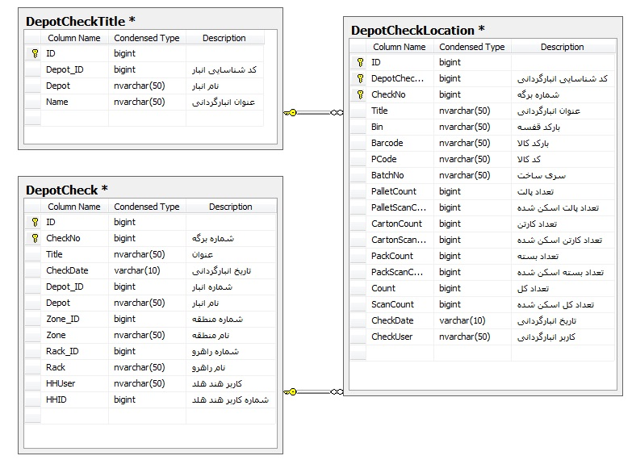

1. روابط میان جدول انبار (Depot)، جدول راهروهای انبار (Depot_Rack)، جدول راهروهای انبار (Depot_Rack)، جدول مناطق انبار (Depot_Zone)

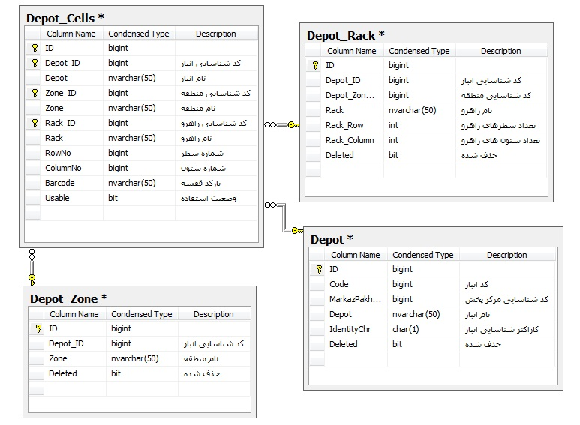

1. روابط میان جدول رسید (Receipts)، جدول سریال کارتن (SerialCarton)، جدول سریال پالت (SerialPallet)، جدول سریال بسته (SerialPack)

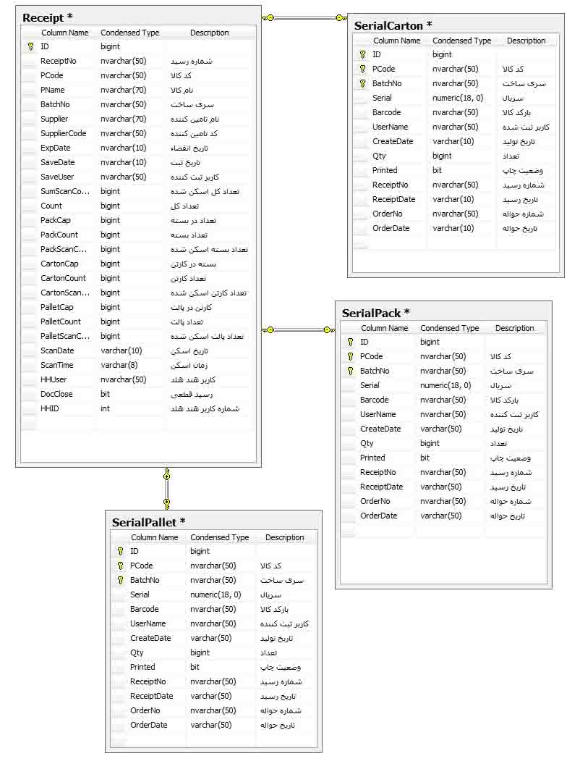

1. روابط میان جدول رسید (Receipts)، جدول برچسب­های رسید (ReceiptLabels)

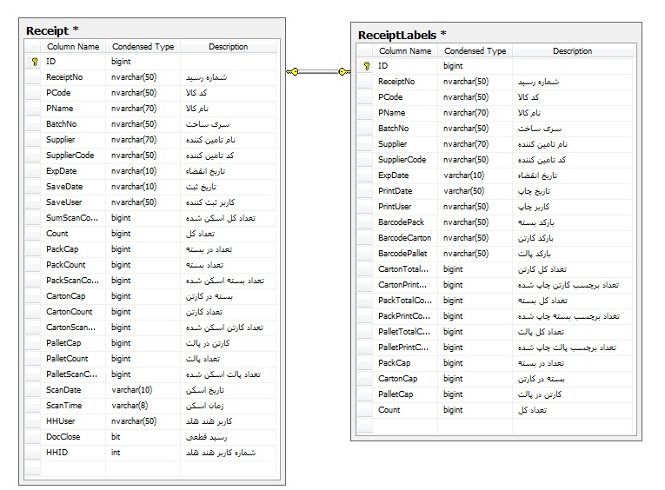

1. روابط میان جدول رسید (Receipts)، جدول هماهنگ اطلاعات رسید با ستاد (ReceiptSync)

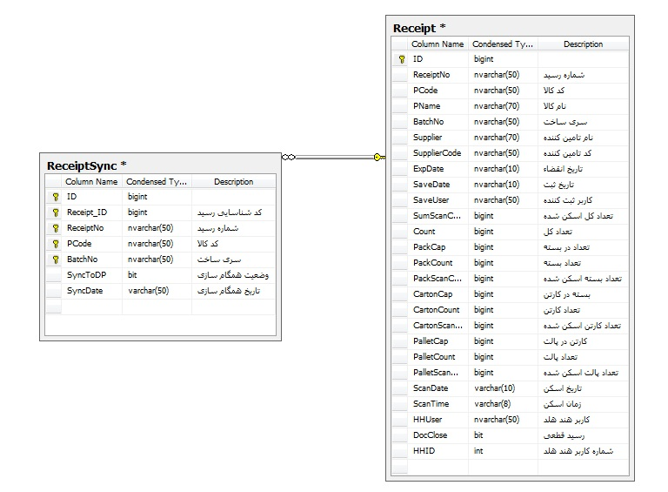

1. روابط میان جدول کاربر (User_T)، جدول نوع دسترسی کاربران (UserRight_T)، جدول دسترسی کاربران (UserForms_T)

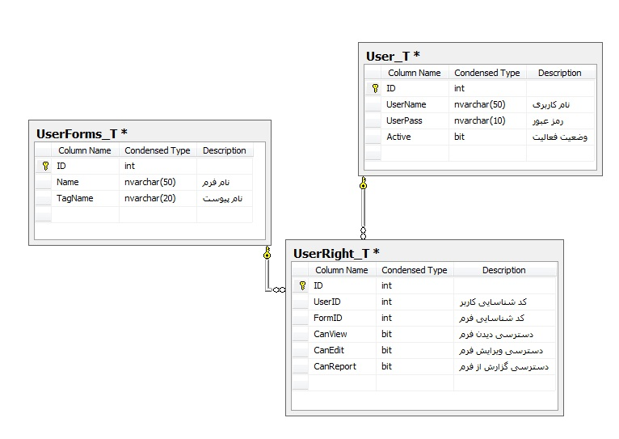

# راهنمای نصب نرم افزار لیبلینگ داروپخش

نرم افزارهایی که سیستم جهت نصب نرم افزار به آن نیاز دارد، عبارتند از:

1. .Net Framework
2. SQL Server 2008
3. Crystal Report 10

از مسیر اجرایی نرم افزار پوشه DP را در آدرس مورد نظر در کامپیوتر مقصد کپی نمایید، پوشه DP شامل فایل های زیر

می­باشد.

FarsiLibrary.Win.dll

FastReport.dll

FastReport.Editor.dll

FastReport.Install.dll

FastReport.VSDesign.dll

FastReport.Web.dll

Integrated_Class.dll

Janus.Data.v3.dll

Janus.Windows.ButtonBar.v3.dll

Janus.Windows.ButtonBar.v3.xml

Janus.Windows.CalendarCombo.v3.dll

Janus.Windows.CalendarCombo.v3.xml

Janus.Windows.Common.v3.dll

Janus.Windows.FilterEditor.v3.dll

Janus.Windows.GridEX.v3.dll

Janus.Windows.GridEX.v3.xml

Janus.Windows.UI.v3.dll

Janus.Windows.UI.v3.xml

Label.frx

LabelB.mrt

LabelC.mrt

LabelP.mrt

Microsoft.VisualBasic.dll

mscorcfg.dll

Order.rpt

PackLabel.frx

PalletLabel.frx

printer.xml

ReportViewer.dll

setting.xml

Stimulsoft.Base.dll

Stimulsoft.Base.xml

Stimulsoft.Compression.dll

Stimulsoft.Compression.xml

Stimulsoft.Controls.dll

Stimulsoft.Controls.xml

Stimulsoft.Editor.dll

Stimulsoft.Editor.xml

Stimulsoft.Report.dll

Stimulsoft.Report.xml

System.Deployment.dll

System.dll

System.Drawing.dll

System.EnterpriseServices.dll

System.Web.Services.dll

System.Windows.Forms.dll

System.Xml.dll

TempZone.frx

zone.frx

zone.mrt